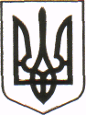

1. МІНІСТЕРСТВО ОСВІТИ І НАУКИ УКРАЇНИ
2. КОМІТЕТ З ФІЗИЧНОГО ВИХОВАННЯ ТА СПОРТУ
3. **ЧЕРНІВЕЦЬКЕ** **ОБЛАСНЕ ВІДДІЛЕННЯ (ФІЛІЯ)**
4. вул. Б. Хмельницького, 47, м. Чернівці, Україна, 58000, тел./факс: (0372) 55-77-02, 52-33-47



13.09.2022 р. № 161/04

на № ___________ від ____________

Начальникам відділів освіти

територіальних громад

Чернівецьке обласне відділення Комітету з фізичного виховання та спорту МОН України повідомляє, що 16 вересня 2022 року о 13.00 год. буде проводитись нарада в режимі онлайн з вчителями фізичної культури, представниками команд закладів загальної середньої освіти, які заявились і будуть брати участь в змаганнях обласної Гімназіади з шахів у режимі онлайн.

Нарада відбудеться на платформі ZOOM за посиланням <https://us02web.zoom.us/j/7364242325?pwd=aUhJdkk5VGRBTWZBYk1ESlJ5czVqQT09>.

Ідентифікатор конференції: 736 424 2325

Код доступу: 284219.

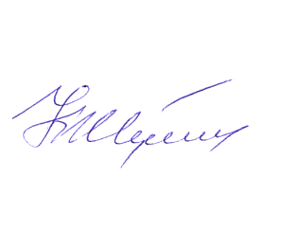

Начальник відділення Корнелій ЖУКОТИНСЬКИЙ

Володимир Цуркан

050 158 12 01